 | الاتحـــاد الدولـــي للاتصـــالات |  |  | TSAG-R6-A
 | قطــاع تقييـس الاتصــالات  فترة الدراسة 2024-2022 |  |  | TSAG
 |  |  |  | الأصل: بالإنكليزية
المسألة (المسائل): | لا توجد | جنيف، 22-26 يناير 2024
الفريق الاستشاري لتقييس الاتصالات
التقرير 6
المصدر: | الفريق الاستشاري لتقييس الاتصالات
العنوان: | تقرير الاجتماع الثالث للفريق الاستشاري لتقييس الاتصالات (جنيف، 22-26 يناير 2024) - التوصية الجديدة المحددة ITU-T A.18 A.18 (ex A.JCA) " ‏أنشطة التنسيق المشتركة: إنشاء أنشطة التنسيق المشتركة وإجراءات عملها"‎
للاتصال: | السيد عبد الرحمن م. الحسن  المملكة العربية السعودية  رئيس الفريق الاستشاري لتقييس الاتصالات |  | الهاتف: +996 11 461 8015  البريد الإلكتروني: tsagchair@nca.gov.sa

ملخص: | تتضمن هذه الوثيقة نص مشروع التوصية الجديدة ‎A.18 (ex A.JCA) " ‏أنشطة التنسيق المشتركة: إنشاء أنشطة التنسيق المشتركة وإجراءات عملها" الذي حُدد في الاجتماع الثالث للفريق الاستشاري لتقييس الاتصالات (جنيف، ‎26-22 ‏يناير ‎2024) ‏في فترة الدراسة ‎2024-2022.
ملاحظة بشأن الصيغة المحددة: يخضع استعمال مصطلحي "chairman" أو "chair" باللغة الإنكليزية لتعليمات مجلس الاتحاد المقبل إلى الفريق الاستشاري لتقييس الاتصالات وسيُنفذ وفقاً لذلك قبل النشر.‎

نُشر تقرير الاجتماع الثالث للفريق الاستشاري في أربعة أجزاء:
TSAG-R4 | تقرير الاجتماع الثالث للفريق الاستشاري لتقييس الاتصالات (جنيف، 22-26 يناير 2024)
TSAG-R5 | تقرير الاجتماع الثالث للفريق الاستشاري لتقييس الاتصالات - (جنيف، 22-26 يناير 2024) - التوصية المراجعة المحددة ITU-T A.7 " الأفرقة المتخصصة: إنشاء الأفرقة المتخصصة وإجراءات عملها"
TSAG-R6 | تقرير الاجتماع الثالث للفريق الاستشاري لتقييس الاتصالات - (جنيف، 22-26 يناير 2024) - التوصية الجديدة المحددة ITU-T A.18 (ex A.JCA) " أنشطة التنسيق المشتركة: إنشاء أنشطة التنسيق المشتركة وإجراءات عملها"
TSAG-R7 | تقرير الاجتماع الثالث للفريق الاستشاري لتقييس الاتصالات - (جنيف، 22-26 يناير 2024) - التوصية الجديدة المحددة ITU-T A.24 " التعاون وتبادل المعلومات مع المنظمات الأخرى"

مشروع التوصية الجديدة ITU-T A.JCA (ex A.JCA)
أنشطة التنسيق المشتركة:
إنشاء أنشطة التنسيق المشتركة وإجراءات عملها
ملخص
تُستحدث أنشطة التنسيق المشتركة (JCA) بغرض تنسيق الأنشطة المتعلقة بمواضيع ذات أهمية في جميع لجان الدراسات التابعة لقطاع تقييس الاتصالات. ويقدم المعنيون بها تقارير عن التقدم المحرز فيها إما إلى الفريق الاستشاري لتقييس الاتصالات (TSAG) أو إلى لجنة بعينها من لجان الدراسات. ولا يقوم المعنيون بهذه الأنشطة بكتابة توصيات. وتوِّثق هذه التوصية أساليب عمل أنشطة التنسيق المشتركة.
كلمات أساسية
أنشطة التنسيق المشتركة.

جدول المحتـويات
الصفحة
1 مجال التطبيق 4
2 المراجع 4
3 التعاريف 4
1.3 المصطلحات المعرَّفة في وثائق أخرى 4
2.3 المصطلحات المعرّفة في هذه التوصية 4
4 الاختصارات والأسماء المختصرة 5
5 اصطلاحات 5
6 إنشاء أنشطة التنسيق المشتركة وإجراءات عملها 5
بيبليوغرافيا 8

قائمة بالأشكال
الصفحة
الشكل 1-6 – البدائل في اقتراح استحداث نشاط تنسيق مشترك والموافقة عليه 6

مشروع التوصية ITU-T A.JCA (ex A.JCA)
أنشطة التنسيق المشتركة:
إنشاء أنشطة التنسيق المشتركة وإجراءات عملها

1 مجال التطبيق
نشاط التنسيق المشترك أداة لإدارة برنامج عمل قطاع تقييس الاتصالات عندما تكون هناك حاجة لتناول موضوع واسع يغطي مجال اختصاص أكثر من لجنة دراسات (انظر أيضاً القرار 22 للجمعية العالمية لتقييس الاتصالات [b-WTSA Res.22]). وقد يساعد هذا النشاط على تنسيق الأعمال المخطط لها من حيث الموضوع ومواعيد الاجتماعات والاجتماعات المترادفة حسب الضرورة وأهداف النشر بما في ذلك، عند الاقتضاء، التخطيط لإصدار التوصيات الناتجة.
ويهدف إنشاء نشاط تنسيق مشترك في الأساس إلى تحسين التنسيق والتخطيط. وتستمر لجان الدراسات المعنية في القيام بالعمل في حد ذاته وتخضع النتائج لعمليات الموافقة الاعتيادية داخل كل لجنة دراسات. وقد يحدد نشاط التنسيق المشترك مسائل تقنية واستراتيجية ضمن نطاق دوره التنسيقي ولكنه لا يقوم بإجراء أي دراسات تقنية أو وضع توصيات. ويمكن لنشاط التنسيق المشترك أن يتناول أيضاً تنسيق أنشطة مع منظمات ومنتديات وضع المعايير المعترف بها، بما في ذلك المناقشة الدورية لخطط العمل والجداول الزمنية لتقديم المخرجات. وتراعي لجان الدراسات عند قيامها بأعمالها مقترحات أنشطة التنسيق المشتركة.

2 المراجع
تتضمن التوصيات التالية لقطاع تقييس الاتصالات وغيرها من المراجع أحكاماً تشكل من خلال الإشارة إليها في هذا النص جزءاً لا يتجزأ من هذه التوصية. وقد كانت جميع الطبعات المذكورة سارية الصلاحية في وقت النشر. ولما كانت جميع التوصيات والمراجع الأخرى تخضع إلى المراجَعة، يُرجى من جميع المستعملين لهذه التوصية السعي إلى تطبيق أحدث طبعة للتوصيات والمراجع الأخرى الواردة أدناه. وتُنشر بانتظام قائمة توصيات قطاع تقييس الاتصالات السارية الصلاحية. ولا تضفي الإشارة إلى وثيقة ما في هذه التوصية على تلك الوثيقة في حد ذاتها صفة التوصية.
[WTSA Res. 1] القرار 1 (المراجَع في جنيف، 2022) للجمعية العالمية لتقييس الاتصالات، النظام الداخلي لقطاع تقييس الاتصالات للاتحاد الدولي للاتصالات.
[WTSA Res. 2] القرار 2 (المراجَع في جنيف، 2022) للجمعية العالمية لتقييس الاتصالات، مسؤوليات لجان دراسات قطاع تقييس الاتصالات للاتحاد الدولي للاتصالات واختصاصاتها.

3 التعاريف

1.3 المصطلحات المعرَّفة في وثائق أخرى
تستعمل هذه التوصية المصطلحات التالية المعرفة في وثائق أخرى:
1.1.3 مسألة (Question) [b-WTSA Res. 1]: وصف لمجال العمل المزمع دراسته، وتفضي عادةً إلى وضع واحدة أو أكثر من التوصيات الجديدة أو المراجَعة و/أو إلى وثائق غير معيارية جديدة أو مراجَعة على النحو المحدد في التوصية ITU-T A.13.
2.1.3 بند عمل (work item) [b-ITU-T A.1]: جزء مخصص من العمل، يمكن تحديد صلته بإحدى المسائل ولديه أهداف محددة أو عامة، وينبثق عنه منتج، عادة ما يكون توصية، لينشره قطاع تقييس الاتصالات.
3.1.3 برنامج عمل (work programme) [b-ITU-T A.1]: قائمة ببنود عمل خاصة بلجنة دراسات.

2.3 المصطلحات المعرّفة في هذه التوصية
لا توجد.

4 الاختصارات والأسماء المختصرة
تستخدم هذه التوصية المختصرات والأسماء المختصرة التالية:
JCA أنشطة التنسيق المشتركة (Joint Coordination Activity)

5 اصطلاحات
لا توجد.

6 إنشاء أنشطة التنسيق المشتركة وإجراءات عملها
1.6 يمكن لأي فريق (لجنة دراسات أو الفريق الاستشاري لتقييس الاتصالات) التقدم باقتراح لتشكيل نشاط تنسيق مشترك. وينبغي أولاً مناقشة اقتراح إنشاء نشاط التنسيق المشترك ضمن فريق إدارة الجهة صاحبة الاقتراح ثم يُناقش بين رؤساء لجان الدراسات المعنية ورئيس الفريق الاستشاري لتقييس الاتصالات. وقد تُعقد مناقشات مع رؤساء منظمات وضع المعايير ورؤساء المنتديات. ويعرض الشكل 1-6 مخططاً انسيابياً للبدائل في اقتراح استحداث نشاط التنسيق المشترك والموافقة عليه.
1.1.6 فإذا قررت الجمعيةُ العالمية لتقييس الاتصالات أو الفريق الاستشاري لتقييس الاتصالات تعيين لجنةَ الدراسات التي تقترح إقامة النشاط المشترك لجنةً رائدة، طبقاً للقسم 2 من [القرار 1 الصادر عن الجمعية]، وإذا كان الموضوع من مسؤولية لجنة الدراسات هذه وضمن ولايتها حسبما جاء في [القرار 2 الصادر عن الجمعية]، عندئذ يمكن للجنة الدراسات أن تقيم هذا النشاط عملاً بالسلطة المخولة لها. فإذا كان من المزمع عقد اجتماع لجنة الدراسات في غضون الشهرين التاليين، يُبادر إلى نشر تبليغ إلكتروني يقترح نشاط التنسيق ويحدد الاختصاصات (بما في ذلك نطاق التطبيق والأهداف والعمر المتوقع للنشاط) واسم الرئيس، وذلك قبل أربعة أسابيع من اجتماع لجنة الدراسات لتمكين الأعضاء من إبداء موقفهم في الاجتماع. فإذا تم ذلك قبل أربعة أسابيع على الأقل من اجتماع لجنة الدراسات، بعد مراعاة ما قد يقدم من ملاحظات، يمكن للجنة الدراسات إقامة نشاط التنسيق المشترك بتوافق الآراء في اجتماعها. أما إذا لم يكن من المزمع عقد اجتماع لجنة الدراسات في غضون الشهرين التاليين، عندئذ يُرسل تبليغ إلكتروني، كما ورد أعلاه، إلى الأعضاء ليعبّروا عن موقفهم في رد إلكتروني. وإذا أرسل التبليغ قبل أقل من أربعة أسابيع من اجتماع لجنة الدراسات، فلا يُتخذ أي قرار في اجتماع لجنة الدراسات، ويمكن اتخاذ القرار بعد أربعة أسابيع من التبليغ، باستثناء الوقت الذي يستغرقه الاجتماع. وعند الضرورة، يُعدّل الاقتراح مراعاةً للملاحظات الواردة ويوضع في متناول الأعضاء إلكترونياً كي يُصار إلى اتخاذ قرار ضمن فترة أربعة أسابيع إضافية. فإذا لم ترد ملاحظات جوهرية، يعتبر ذلك موافقة على النشاط المشترك. ويحاط الفريق الاستشاري علماً به كي يستعرضه، وربما يدلي بملاحظاته عليه، ويقرّه. وقد ينظر الفريق الاستشاري في اختصاصات النشاط المشترك ضمن سياق برنامج عمل قطاع تقييس الاتصالات ككل، وقد يتقدم بملاحظات لتعديل الاختصاصات.
2.1.6 وحيثما لا تكون الجمعيةُ العالمية أو الفريق الاستشاري لتقييس الاتصالات، قد عين لجنةَ دراسات رائدة بشأن الموضوع، أو حيثما يكون موضوع النشاط المشترك واسعاً يحتمل أن يقع ضمن نطاق مسؤولية وولاية عدد من لجان الدراسات، كما جاء في [القرار 2 الصادر عن الجمعية]، عندئذ يتعيّن وضع الاقتراح في متناول الأعضاء للنظر فيه.

أ ) فإذا كان من المزمع عقد اجتماع الفريق الاستشاري في غضون الشهرين التاليين، يُبادر إلى نشر تبليغ إلكتروني يقترح نشاط التنسيق ويحدد الاختصاصات (ونطاق التطبيق والأهداف والعمر المتوقع للنشاط) واسم الرئيس، وذلك قبل أربعة أسابيع على الأقل من اجتماع الفريق الاستشاري لتمكين الأعضاء من إبداء موقفهم في الاجتماع. وبعد مراعاة ما قد يقدم من ملاحظات، يمكن للفريق الاستشاري إقامة نشاط التنسيق المشترك بتوافق الآراء في اجتماعه.

ب) أما إذا لم يكن من المزمع عقد اجتماع الفريق الاستشاري في غضون الشهرين التاليين، عندئذ يُرسل تبليغ إلكتروني، كما ورد أعلاه، إلى الأعضاء ليعبّروا عن موقفهم في رد إلكتروني.

ج) أما إذا أرسل التبليغ قبل أقل من أربعة أسابيع من اجتماع الفريق الاستشاري، فلا يُتخذ أي قرار في اجتماع الفريق الاستشاري، ويمكن اتخاذ القرار بعد أربعة أسابيع من التبليغ، باستثناء الوقت الذي يستغرقه الاجتماع. وعند الضرورة، يُعدّل الاقتراح مراعاةً للملاحظات الواردة ويوضع في متناول الأعضاء إلكترونياً كي يُصار إلى اتخاذ قرار ضمن فترة أربعة أسابيع إضافية. فإذا لم ترد ملاحظات جوهرية، يعتبر ذلك موافقة على النشاط المشترك.
ويشمل القرار تعيين الهيئة المسؤولة (لجنة دراسات أو الفريق الاستشاري) والاختصاصات (ونطاق التطبيق والأهداف والعمر المتوقع للنشاط) واسم الرئيس.
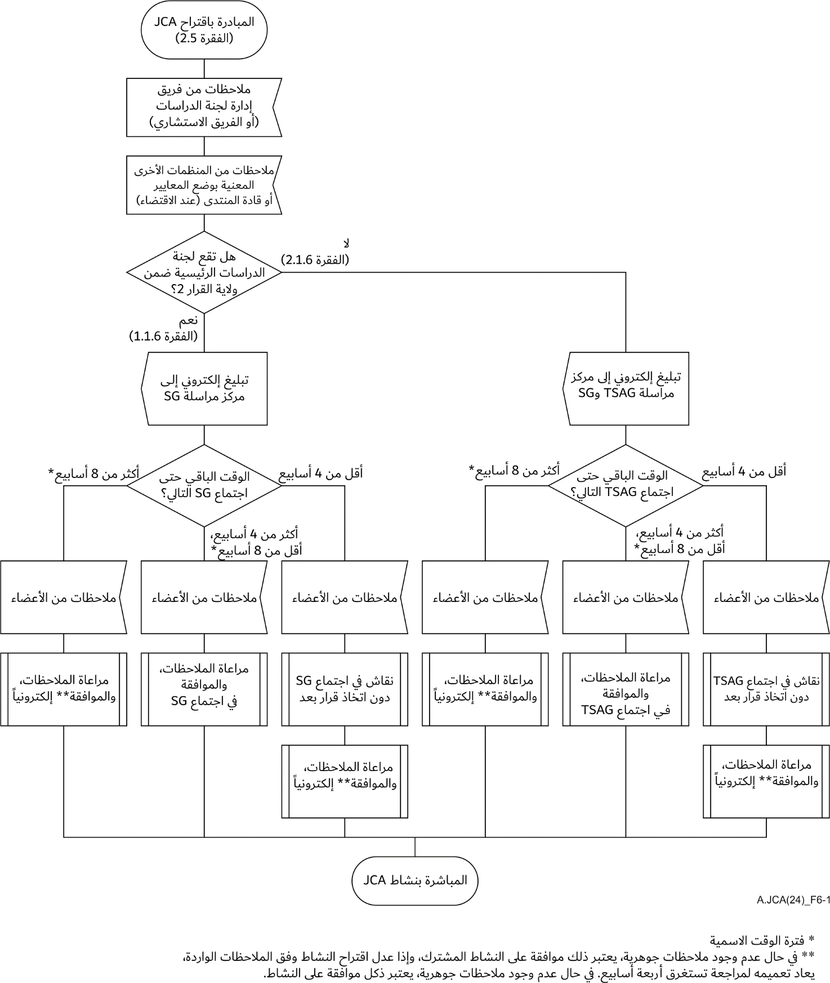
الشكل 1-6 – البدائل في اقتراح استحداث نشاط تنسيق مشترك والموافقة عليه
2.6 أنشطة التنسيق المشتركة مفتوحة، ولكنها (تقييداً لحجمها) تقتصر أساساً على الممثلين الرسميين عن لجان الدراسات ذات الصلة المسؤولة عن العمل الذي يشمله نطاق نشاط التنسيق المشترك. ويمكن لهذا النشاط أن يضم أيضاً خبراء وممثلين مدعوّين من منظمات وضع المعايير والمنتديات الأخرى، حسب الاقتضاء. وينبغي لجميع المشاركين أن يقصروا مساهماتهم في هذا النشاط على الغرض منه.
3.6 يعلَن عن استحداث نشاط تنسيق مشترك في رسالة معممة لمكتب تقييس الاتصالات تتضمن اختصاصات النشاط ورئيسه ولجنة الدراسات المسؤولة عن النشاط.
4.6 تعمل أنشطة التنسيق المشتركة أساساً بالمراسلة ومن خلال الاجتماعات الإلكترونية. وأي اجتماعات شخصية يفترض أنها ضرورية تُعقد بواسطة رئيس النشاط. وتُدعم الاجتماعات الشخصية بإمكانات المؤتمرات متى كان ذلك ممكناً وينبغي تحديد مواعيد الاجتماعات الشخصية والإلكترونية على السواء متى كان ذلك ممكناً في أوقات تتيح أقصى فرصة للمشاركة الواسعة. ويتوقع انعقاد الاجتماعات الشخصية كلما أمكن بالترادف مع اجتماعات لجنة الدراسات المعنية (وفي هذه الحالة يبين ذلك في الرسالة المعممة للجنة الدراسات هذه). ولكن إذا تقرر عقد اجتماع منفصل، فإنه يعلن عنه قبل انعقاده بأربعة أسابيع على الأقل برسالة دعوة معممة (إلكترونية).
5.6 تُرسل المساهمات الخاصة بأعمال النشاط المشترك إلى رئيس النشاط وإلى مستشار مكتب تقييس الاتصالات المعني والذي يتيحها بدوره لأعضاء النشاط المشترك.
6.6 يمكن في إطار أنشطة التنسيق المشتركة التقدم بمقترحات إلى لجان الدراسات ذات الصلة لتحقيق الانسجام في وضع التوصيات ذات الصلة وغيرها من المخرجات المقدمة من لجان الدراسات المختصة. كما يمكن لنشاط التنسيق المشترك إصدار بيانات اتصال.
7.6 تُتاح الوثائق (انظر الفقرة 1) والتقارير المساهمة في النشاط والناتجة عنه لأعضاء قطاع تقييس الاتصالات. وتصدر التقارير بعد كل اجتماع لهذا النشاط. ويمكن للفريق الاستشاري لتقييس الاتصالات متابعة أنشطة التنسيق من خلال هذه التقارير.
8.6 يوفر مكتب تقييس الاتصالات الدعم لنشاط التنسيق المشترك في حدود الموارد المتاحة.
9.6 يمكن إنهاء النشاط في أي وقت إذا اتفقت لجان الدراسات المعنية على أن هذا النشاط لم يعد مطلوباً. ويمكن اقتراح الإنهاء، مع بيان المبررات، من جانب أي لجنة دراسات مشاركة أو من جانب الفريق الاستشاري لتقييس الاتصالات وتقوم لجنة الدراسات المسؤولة عن النشاط بدراسة هذا المقترح لاتخاذ قرار بشأنه بعد التشاور مع لجان الدراسات المشاركة والفريق الاستشاري (بالوسائل الإلكترونية إذا لم يكن هناك اجتماع وشيك للفريق الاستشاري لتقييس الاتصالات). ويمكن أن يخضع النشاط تلقائياً للمراجعة في أول اجتماع للفريق الاستشاري بعد هذه الجمعية. ويجب اتخاذ قرار محدد بشأن استمرار النشاط، وربما مع تعديل الاختصاصات.

بيبليوغرافيا
[b-ITU-T A.1] Recommendation ITU-T A.1 (2019), Working methods for study groups of the ITU Telecommunication Standardization Sector.
[b-ITU-T A.13] Recommendation ITU-T A.13 (2019), Non-normative ITU-T publications, including Supplements to ITU-T Recommendations.
[b-WTSA Res. 22] WTSA Resolution 22 (Rev. Geneva, 2022), Authorization for the Telecommunication Standardization Advisory Group to act between world telecommunication standardization assemblies.
ــــــــــــــــــــــــــــــــــــــــــــــــــــــــــــــــــــــــــــــــــــــــــــــــ

ينبغي إرسال هذا التبليغ الإلكتروني إلى قائمة البريد الإلكتروني لأعضاء لجنة الدراسات صاحبة الاقتراح، وينبغي أيضاً أن يُدرج كوثيقة مؤقتة (TD) في الاجتماع التالي للجنة الدراسات.
ينبغي إرسال هذا التبليغ الإلكتروني إلى قائمة البريد الإلكتروني لأعضاء لجان الدراسات المحتمل مشاركتها والفريق الاستشاري، وينبغي أيضاً أن يُدرج كوثيقة مؤقتة (TD) في الاجتماع التالي للفريق الاستشاري.

